Naam van de vzw :

Nummer van de maatregel waarop het project betrekking heeft: M8.8

Aanvraagformulier facultatieve subsidies

Het aanvraagformulier dient in Word-formaat te worden opgestuurd of - voor verenigingen die niet over die software beschikken - in Open office-formaat.

De bijlage ‘begroting’ dient in Excel-formaat te worden opgestuurd.

Enkel de bijlage ‘Verklaring te ondertekenen door de aanvrager’ moet ons in PDF-formaat bezorgd worden.

Het formulier mag hoogstens 50.000 karakters bevatten, spaties en vragen inbegrepen. De begroting is een bijlage waarvan het model door BPV werd vastgelegd. Die maakt dus geen deel uit van de 50.000 karakters.

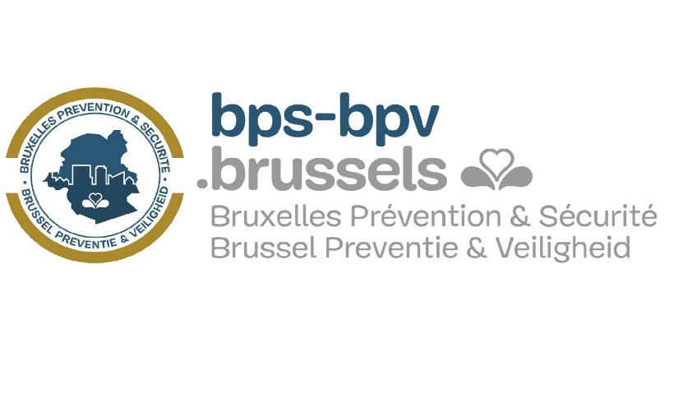

Uw organisatie
Naam of handelsnaam
Rechtsvorm
Ondernemingsnummer

BTW-plichtig ? JA – NEE

  - Financiële rekening (Gelieve als bewijsstuk een door uw bankinstelling ondertekend attest of een
rekeninguittreksel op naam toe te voegen aan het aanvraagformulier).

Bankrekeningnummer (IBAN) bic
BE

Rekeninghouder

Naam en voornaam : ………………………….

Adres : ……………………………………………….

Postcode : …………………….. Gemeente : ………………………….

  - Adres van de zetel

Naam van de vzw : ………………………….

Adres van de zetel : ……………………………………………….

Postcode : …………………….. Gemeente : ………………………….

Tel./Gsm : ……………………………..

Website : ………………………………

  - Persoon die wettelijk gemachtigd is de organisatie te binden

Naam en voornaam : ………………………….

Functie : ……………………………………………….

Tel./Gsm : ……………………………..

e-mail : ………………………………

  - Contactpersoon voor het project

Naam en voornaam : ………………………….

Functie : ……………………………………………….

Tel./Gsm : ……………………………..

e-mail : ………………………………

Informatie met betrekking tot het te subsidiëren project

Titel van het project
Realisatietermijn van het project
Periode waarmee rekening dient gehouden voor de bewijsstukken: | tot
- Vermeld of de ingediende aanvraag voor deze oproep een project betreft dat al loopt en dat aan de hand van deze aanvraag zal worden versterkt of dat het een nieuw project betreft.
Indien het een project betreft dat reeds loopt: wenst u een subsidieaanvraag bij BPV in te dienen voor acties die werden aangevat vóór de ondertekening van de gunningsovereenkomst van subsidies? Indien ja, gelieve dan te vermelden welke soorten acties het betreft en waarom het nodig is die acties op te starten vóór de ondertekening van de overeenkomst.

- Beschrijf kort het project waarvoor de subsidie wordt aangevraagd (max. 1000 tekens).

- Beschrijf de problematiek waarop het project een antwoord wil bieden en de context van de voorgestelde interventie. Breng dat in verband met de maatregel M8.8 uit het Plan en met de thematische grote lijnen in de tekst van het GVPP 2021-2024.

- Welke concrete resultaten en effecten beoogt u in het kader van dit project? Wat zijn de verwachte deliverables? Toon aan hoe het halen van de doelstellingen van het project zal bijdragen aan het verwezenlijken van de operationele doelstellingen vermeld in de maatregel M8.8 van het GVPP.
Noteer dat wordt verwacht dat de uiteenzetting van de projectdoelstellingen gebeurt volgens een SMART aanpak:
- Specifiek: beschrijft duidelijk en eenduidig de beoogde resultaten van het project
- Meetbaar: laat toe de vooruitgang te meten en te weten wanneer een doelstelling bereikt is
- Acceptabel: houdt rekening met de omstandigheden waarin de doelstellingen moeten worden bereikt
- Realistisch en pertinent: is gebaseerd op een analyse van de problematiek teneinde de situatie te verbeteren
- Tijdsgebonden: beoogt een bepaald resultaat op een bepaald moment

- Het GVPP identificeert 5 actieprincipes :
- een integrale aanpak: coherente oplossingen worden onderzocht vanuit verschillende invalshoeken, rekening houdend met onderliggende probleemfactoren: eliminatie van de structurele oorzaken (proactief), maatregelen om het probleem te voorkomen of vroegtijdig op te lossen (preventie), voorbereidende maatregelen om het correct te behandelen (voorbereiding), repressieve maatregelen (reactie) en tot slot de tijd te nemen om terug te keren naar de vroegere situatie en lessen te trekken uit ervaring (opvolging)
- een geïntegreerde werkmethode: onderstreept het belang van samenwerking met de verschillende sectoren en beroepen, rekening houdend met het doeleinde en eenieders verantwoordelijkheden teneinde bij te dragen aan oplossingen die mekaar aanvullen
- een inclusieve aanpak: diversiteit en verschillende manieren van aanpakken, diverse partners en doelgroepen (bijvoorbeeld daders en slachtoffers), belang van een intersectioneel perspectief met integratie van vele individuele ervaringen teneinde impact te garanderen en ongewenste neveneffecten te vermijden voor bepaalde groepen en individuen
- een territoriale verankering: de lokale manifestatie van het probleem en de oplossing op niveau van de straat, de wijk
- een op kennis gebaseerde methode: de analyse van het probleem, de perceptie van een fenomeen, de behoeften van de betrokken personen, een systematische uitrol en opvolging van het actieplan en een evaluatie van het resultaat.

Leg duidelijk uit of de voorgestelde interventie beantwoordt aan een of meerdere van die principes en hoe.

Beoogt u een specifieke methodologische aanpak te volgen bij de uitvoering van het project?

- Welk(e) doelpubliek(en) beoogt u met dit project (als deelnemers/publiek ...)? Hoe zal u hun bereiken?
Probeer zo vooruitziend mogelijk te zijn in de beschrijving van het doelpubliek, m.a.w. de mensen of organisaties waarvoor de actie ondernomen wordt. Vermeld bijvoorbeeld:
- Of het al dan niet een gespecialiseerd publiek betreft
- Indien het een gespecialiseerd publiek is, welk type van publiek is het dan?
- Indien het een niet-gespecialiseerd publiek is, wat de leeftijd van het doelpubliek, het gender (man, vrouw, andere) is
- Of de activiteit een specifieke bevolkingsgroep beoogt
- Of er een raming van de grootte van het publiek bestaat
- Welke soort feedback of deelname van het doelpubliek voorzien is
- Enz.

Bij het uitrollen van een project moedigen we de projectdragers aan om rekening te houden met de obstakels die de doelgroepen van gelijke kansen ervan zouden kunnen weerhouden om deel te nemen. Doel is de toegankelijkheid voor iedereen te waarborgen. Gelieve te noteren hoe uw project de gelijkekansendimensie integreert. Voor concrete voorbeelden verwijzen we naar het stuk over gelijkheid van kansen in de Gids van BPV over subsidies aan private vzw’s, beschikbaar op de website van BPV https://bps-bpv.brussels/nl/verenigingen-zonder-winstoogmerk

- Definieer de kennis en ervaring aanwezig binnen uw vereniging in het kader van de uitvoering van dit project. Indien u een beroep wenst te doen op externe expertise, leg dan uit welke expertise en hoe u er beroep op wil doen.
Toon aan dat de projectdragers grondige kennis hebben van de context waarin de maatregel kadert en van het doelpubliek.

- In welke geografische zone(s) gaat u actief zijn?
Verduidelijk of het gaat over een of meerdere wijken, gemeenten of specifieke plaatsen en dewelke.

- Welke grote termijnen voorziet u voor de uitvoering van het project? Wat zijn de sleutelfases van uw project? Gelieve een planning toe te voegen van de voorziene activiteiten en van de verwachte resultaten/deliverables. Indien het project over meerdere jaren wordt uitgerold, gelieve er dan voor te zorgen dat de planning al die jaren bestrijkt.

- Welke actoren nemen deel aan uw project? Gelieve het type (aard) partners, hun rol en hun bijdrage te verduidelijken.

- Hoe meet u uw initiatief en hoe beoordeelt u de doeltreffendheid ervan?
Gelieve minstens twee resultaatsindicatoren voor te stellen die toelaten de verwezenlijking van de voorziene activiteiten en het succes van uw project te controleren. Detailleer voor elk van die indicatoren zoveel mogelijk beoogde waarden die duurzaam kunnen worden gemeten. Waak erover minstens 1 indicator van kwantitatieve aard (becijferde resultaten) en 1 indicator van kwalitatieve aard (met betrekking tot de kwaliteit van het resultaat) op te nemen.
Zijn de verwachte resultaten duurzaam? Hebben ze met andere woorden een effect op lange termijn? Leg uit.

- Wat zijn de mogelijke obstakels / moeilijkheden die u voorziet / vaststelt bij de uitvoering van uw activiteiten? Hoe gaat u die vermijden? Identificeert u specifieke opportuniteiten en troeven voor dit project?
(SWOT-analyse)

- Toon aan dat uw vereniging beschikt over voldoende financiële middelen om haar werking te verzorgen en het succes van dit project te waarborgen in de veronderstelling dat het gesubsidieerd wordt. Welke middelen voorziet u voor de uitvoering van uw project?
De projectbegroting wordt toegelicht in een bijlage bij onderhavig formulier. Het model van de begroting moet op de website van BPV worden gedownload.
Noteer hier waarvoor het budget gevraagd aan BPV zal worden gebruikt in het kader van uw project.
Noteer hier of uw project en/of uw vereniging al financiële steun krijgt of gekregen heeft van BPV of van andere gewestelijke, lokale, deelstatelijke of federale openbare instellingen.

- Past uw project in een reeks projecten? Indien ja, maken die dan deel uit van een geheel dat ingediend wordt in het kader van de projectoproepen van BPV of worden zij ontwikkeld met andere middelen (federale overheid, deelstaten, verenigingen, andere)? Welke?

- Toon kort aan welke uitbreidingsmogelijkheden er zijn voor uw project.

Gelieve onderstaande verklaring op erewoord in te vullen.

Door de aanvrager te ondertekenen verklaring

Voor de organisatie,

Ik verklaar op erewoord dat alle meegedeelde gegevens correct, oprecht en waarachtig zijn, en ik geef toestemming aan de bevoegde administratie om ze indien nodig ter plaatse te komen controleren.

Ik verklaar kennis te hebben genomen van artikelen 92 tot 95 van de organieke ordonnantie van 23.02.2006 en van het juridisch en reglementair instrumentarium inzake overheidsopdrachten.
Ik verklaar op erewoord dat de ingediende verantwoordingsstukken niet opnieuw gebruikt zullen worden om andere subsidies te staven.

Handtekening, naam en hoedanigheid van de persoon of personen die wettelijk gemachtigd zijn de organisatie te binden.

Te …………………………. | op
naam | hoedanigheid
gelezen en goedgekeurd,
Handtekening

Indien u problemen heeft met het elektronisch ondertekenen van dit formulier, kunt u gebruik maken van de http://sign.belgium.be/ dienst. De handtekening die op deze wijze wordt gezet, is juridisch gelijkwaardig aan een handgeschreven handtekening.

